2.4. Развитие строительного комплекса

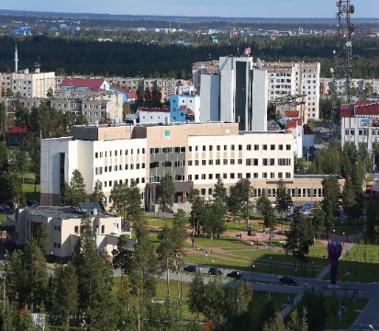Муниципальное казённое учреждение «Управление капитального строительства города Когалыма»

Директор – Кадыров Ильшат Рашидович

адрес: 628486, Тюменская обл., Ханты-Мансийский автономный округ - Югра, г. Когалым, ул. Дружбы народов, дом 7

телефон: (34667) 93-708

факс: (34667) 93-882, e –mail: [uks24@yandex.ru](mailto:uks24@yandex.ru).

Строительная сфера на территории города Когалыма представлена реализацией разнообразных, разноплановых проектов, тем и интереса. Статус «молодого города» обязывает органы местного самоуправления совместно с градообразующим предприятием ООО «ЛУКОЙЛ – Западная Сибирь» реализовывать инвестиционные проекты направленные на развитие города, создавая все больше объектов обеспечивающих блага горожан. Строительство новых объектов ведется в самых разных отраслях экономики: жилищное строительство, коммунальное строительство, образование, культура, здравоохранение, физическая культура и спорт, иные.

Жилищно-коммунальное хозяйство

Обеспечение жителей города доступным и комфортным жильем является одним из приоритетных вопросов, реализуемых органами местного самоуправления города Когалыма.

В целях переселения граждан из жилых домов, признанных аварийными, для обеспечения жильем граждан, состоящих на учете для его получения на условиях социального найма, формирования маневренного жилищного фонда, муниципалитетом ведется работа по приобретению жилых помещений у застройщиков и у лиц, не являющихся застройщиками в многоквартирных домах за счет средств бюджета города Когалыма с привлечением межбюджетных трансфертов выделяемых муниципалитету из бюджета ХМАО-Югры. Кроме бюджетных источников для достижения указанных целей, муниципалитетом ведется активная работа по привлечению иных внебюджетных источников финансирования, одним из которых является Соглашение о сотрудничестве между Правительством Ханты-Мансийского автономного округа - Югры и публичным акционерным обществом «Нефтяная компания «ЛУКОЙЛ» (далее – Соглашение).

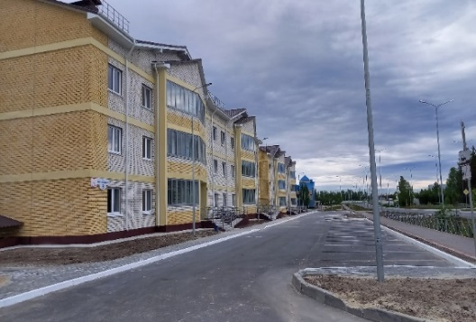В течении 2022 года, в рамках реализации Соглашения, муниципальным заказчиком было закончено строительство трехэтажных жилых домов №3 и №4 по улице Комсомольской, с общим количеством - 48 квартир, общей площадью зданий – 3318,1 м2.

Выполнено благоустройство с асфальтобетонными проездами и стоянками автотранспорта, тротуарами из брусчатки, с детскими и хозяйственными площадками.

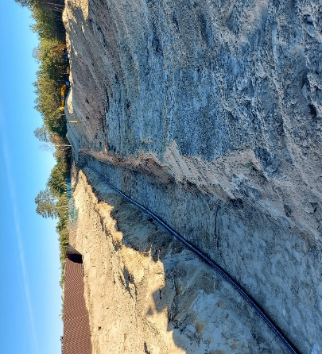В целях обеспечения инженерной инфраструктурой земельных участков, выделенных под индивидуальное жилищной строительство, в 2022 году муниципальным заказчиком завершено проектирование и строительство инженерных сетей к индивидуальной жилой застройке на пересечении проспекта Нефтяников и Сургутского шоссе, а также к индивидуальной жилой застройке в районе Городского пляжа. По состоянию на 01.01.2023 построено:

- сети газоснабжения – 1171,00 м.п.;

- сети канализации – 401,4 м.п.;

- сети водоснабжения – 273,00 м.п.;

- сети электроснабжения – 262,00 м.п.

В целях обеспечения жилого фонда левобережной части города питьевой водой и необходимым напором на пожаротушение, в связи с возросшим водопотреблением–строительством и вводом в эксплуатацию новых многоэтажных жилых домов, а также обеспечения инженерной инфраструктурой земельных участков, выделенных под строительство иных социально-значимых объектов для жителей города Когалыма (Образовательный центр в городе Когалыме), в июле 2022 года завершено строительство водовода Ду-300 от ТК-9 до водопроводной камеры ВК-6протяженностью – 3,230 км. Также в 2022 году начата реконструкция участков инженерных сетей канализации канализационно-насосных станций КНС-1, КНС-8 в районе Пионерный, со сроком окончания работ в мае 2023 года. Источником финансирования мероприятий являются привлеченные средства поступающие в бюджет города Когалыма в рамках Соглашения.

Дорожная деятельность

В целях обеспечения безопасности дорожного движения на территории города Когалыма, Администрацией города Когалыма совместно с ОГИБДД ОМВД России по городу Когалыму, в рамках созданной комиссии по обеспечению безопасности дорожного движения в городе Когалыме, ведется активная работа по анализу состояния автомобильных дорог города Когалыма.

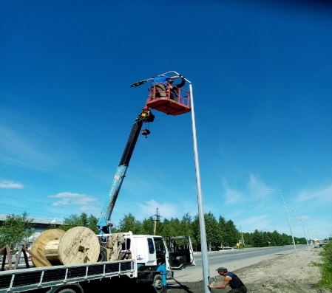В течении 2022 года муниципальным заказчиком выполнены проектно-изыскательские работы для строительства объекта «Сети наружного освещения участка автомобильной дороги по улице Центральная в городе Когалыме», завершено строительство сетей освещения автомобильных дорог города Когалыма (Повховское шоссе, переулок Волжский и проспект Нефтяников) протяженностью 3,8 км. Финансирование данных мероприятий осуществлялось за счет средств бюджета города Когалыма в размере – 18 467,13 тыс. руб.

В целях обеспечения нормативного состояния и безопасности дорожного движения во исполнение предписаний контрольно-надзорных органов, решений суда, протокольных поручений (решений) комиссии по обеспечению безопасности дорожного движения при Правительстве Ханты-Мансийского автономного округа – Югры в 2022 году разработана проектно-сметная документация и получено положительное заключение государственной экспертизы о достоверности определения сметной стоимости на капитальный ремонт объекта «Путепровод на км 0+468 автодороги Повховское шоссе в городе Когалыме».

В целях устранения мест концентрации дорожно-транспортных происшествий, муниципальным заказчиком в 2021-2022 году выполнены работы по выполнению проектно-изыскательских работ по корректировке проекта объекта: «Реконструкция развязки Восточной (проспект Нефтяников, улица Ноябрьская). В последствии выполнение строительно-монтажных работ на указанном объекте планируется в течении 2023-2024 годов за счет средств бюджета города Когалыма с привлечением межбюджетных трансфертов, предоставляемых муниципалитету из бюджета ХМАО-Югры.

В течении 2022 года муниципальным заказчиком выполнен ремонт автомобильных дорог города Когалыма общей площадью 21,581 тыс. кв. м протяженностью 3,03 км, из них:

1. Участок автомобильной дороги по ул. Нефтяников (от ул. Романтиков до ул. Олимпийская) – 0,26 км;

2. Участок автомобильной дороги по ул. Таллиннская (от улицы пр-т Нефтяников до МКД №26, расположенного по ул. Таллиннская) – 0,323 км;

3. Участок автомобильной дороги по пр. Сопочинского (в районе перекрестка с ул. Ленинградская) – 0,061 км;

4. Участок автомобильной дороги по ул. Прибалтийская (перекресток с круговым движением ул. Прибалтийская – Объездная) – 0,077 км;

5. Участок автомобильной дороги по проспекту Шмидта (перед перекрестком с круговым движением ул. Дружбы народов – проспект Шмидта) – 0,048 км;

6. Участок автомобильной дороги по проспект Нефтяников (в районе АЗС «Лукойл») – 0,119 км;

7. Участок автомобильной дороги по ул. Береговая (в районе СКК «Галактика») – 0,185 км;

8. Участок автомобильной дороги ул. Авиаторов (от Стеллы до поворота) – 0,373 км;

9. Участок Подъездной дороги к зоне отдыха «Этнодеревня» – 1,584 км.

Финансирование указанного мероприятия осуществлялось за счет средств бюджета города Когалыма (муниципального дорожного фонда), фактический объем которого составил 51 481,90 тыс. руб.

При осуществлении ремонта автомобильных дорог города Когалыма выполнялись работы по замене верхнего слоя асфальтобетонного покрытия с ликвидацией колейности и других неровностей методами фрезерования. Также, в рамках работ по ремонту автомобильных дорог города Когалыма в 2022 году дорожная разметка на пешеходных переходах выполнена с применением двухкомпонентного холодного пластика с предварительным фрезерованием.

В приемке выполненных работ по ремонту автомобильных дорог города, принимали участие представители Подрядной организации, Заказчика, ОГИБДД ОМВД России по г. Когалыму, МБУ «Коммунспецавтотехника» *(эксплуатация)* и общественных организаций города Когалыма.

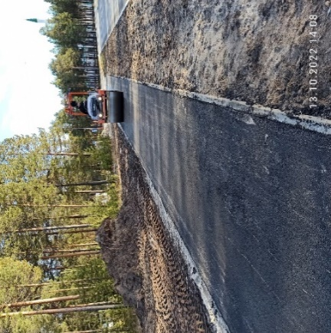На каждый участок автомобильной дороги оформлен Гарантийный паспорт на законченный ремонтом участок автомобильной дороги, который подписан Подрядчиком, Заказчиком, организацией, обеспечивающей содержание дорог.

Качество выполненных работ проверено с привлечением независимой экспертной организации, которая оказывает услуги по проведению инженерно-геодезических измерений, забора и лабораторных исследований материалов, применяемых при проведении ремонтных работ на автомобильных дорогах города Когалыма.

Физическая культура и спорт

В рамках реализации муниципальной программы «Развитие физической культуры и спорта в городе Когалыме», в 2022 году выполнены работы по устройству велосипедной дорожки от комплекса зданий по улице Югорская, дом 3 до комплекса зданий по улице Янтарная, дом 10, протяженностью 315 м.

Финансирование указанного мероприятия осуществлялось за счет средств бюджета города Когалыма, фактический объем которого составил 3 702,09 тыс. руб.

Комфортная городская среда

В рамках проекта «Формирование комфортной городской среды» в городе ведется благоустройство общественных территорий.

В рамках концепции развития системы общественных пространств города Когалыма под названием «Югорский очаг» первым этапом развития стало строительство Набережной реки Ингу-Ягун. Вторым этапом запланирована и ведется реализация проекта «Этнодеревня в городе Когалыме».

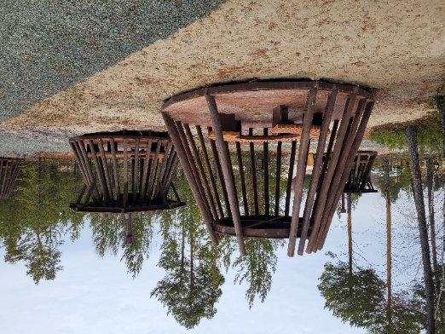Этнодеревня - это новый формат предоставления услуг горожанам и гостям города, ориентированный на восстановление физических и духовных сил человека. Предполагается, что горожане и гости города будут путешествовать по реке Ингу-Ягун от Набережной до Этнодеревни, созерцая красоту и естественность сибирской природы.

В 2022 году завершен 1 этап благоустройства велком-зоны, который включил в себя строительство пирса, центральной аллеи, гравийных дорожек, установку беседок для отдыха и беседок-барбекю. На 2023 год запланировано строительство 2 этапа велком-зоны с устройством тротуаров, спусков к воде, автостоянок.

Рассматриваемая территория общей площадью более 17,0 га формируется как единый многофункциональный туристический комплекс, в котором каждый житель или гость города найдет для себя увлечение по душе.

Строительство Этнодеревни – это только начало развития туристического центра. Также планируется строительство резиденции Деда Мороза, города мастеров, гостинично-банного комплекса с организацией возможности проживания в домиках и чумах с полным погружением в быт и обычаи коренных народов, объектов торговли и питания.

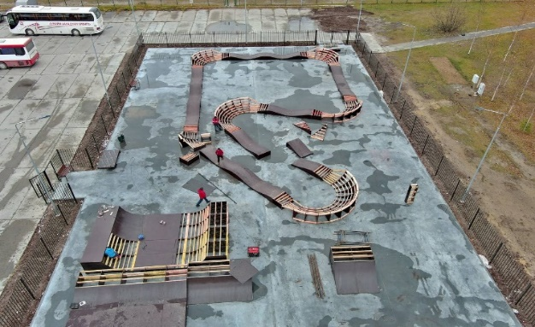В целях развития спортивной инфраструктуры города, обеспечения безопасных и комфортных условий для проведения досуга детей, подростков и молодежи при занятиях экстремальными видами спорта, привлечения всех слоев населения к занятиям физической культурой и спортом в 2022 году выполнено строительство объекта «Скейт-парк в городе Когалыме». На огороженной территории Скейт-парка, расположенной возле Центрального рынка, разместилось разнообразное оборудование и тренажеры для выполнения трюков на скейтборде, что позволяет всем желающим горожанам безопасно и с комфортом приобщиться к этому олимпийскому виду спорта.

Образование

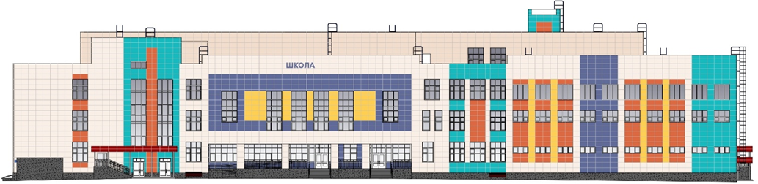В рамках регионального проекта «Современная школа» национального проекта «Образование» в целях обеспечения снижения доли обучающихся в муниципальных общеобразовательных учреждениях, занимающихся во вторую (третью) смену, в общей численности обучающихся в муниципальных общеобразовательных учреждениях, муниципальным заказчиком продолжилась работа по созданию объекта «Средняя общеобразовательная школа в г.Когалыме (общеобразовательная организация с универсальной безбарьерной средой)» (корректировка, привязка проекта «Средняя общеобразовательная школа в микрорайоне 32 г. Сургута» шифр 1541-ПИ.00.32) по улице Сибирская.

В 2022 году выполнены инженерные изыскания на территории объекта, разработана проектная документация, на неё получено положительное заключение государственной экспертизы, начаты подготовительные работы по освобождению земельного участка.

Планируемый ввод в эксплуатацию школы – 1 квартал 2025 года.

Общеобразовательная школа рассчитана на 900 обучающихся - 30 классов расчетной наполняемостью 30 детей каждый, из них:

− начальное общее образование (1-4 классы) – 12 классов, 360 обучающихся;

− основное общее образование (5-9 классы) – 15 классов, 450 обучающихся;

− среднее общее образование (10-11классы) – 3 класса, 90 обучающихся.

В составе школы предусматриваются: актовый зал на 450 посадочных мест, библиотека, медицинский блок, пищеблок с обеденным залом на 450 мест, спортивный зал 30х18 м, спортивный зал 24х12 м, зал хореографии и ЛФК, тренажерный зал, бассейн на 4 дорожки по 25 м, стрелковый тир.

Финансирование объекта ведется из трех бюджетов: города Когалыма, автономного округа и федерального бюджета.

В 2025-2026 учебном году после введения в эксплуатацию общеобразовательной организации на 900 мест, доля детей, занимающихся во вторую смену, составит 16,2%. В 2028 году после введения в действие второй школы на 1125 мест, вопрос по обучению детей в первую смену будет решен на 100%. Все будут обучаться в одну смену.